管理体系审核记录表
过程与活动、  抽样计划 | 涉及  条款 | 受审核部门：供销部 主管领导：张建岭 陪同人员：陈道庆 | 判定
过程与活动、  抽样计划 | 涉及  条款 | 审核员：冷春宇 审核时间： 2022.11.7 | 判定
过程与活动、  抽样计划 | 涉及  条款 | 审核条款：QMS:5.3组织的岗位、职责和权限、6.2质量目标；8.1运行策划和控制; 8.2产品和服务的要求;8.5.3顾客或外部供方的财产、9.1.2顾客满意、8.4外部提供过程、产品和服务的控制、8.5.1销售和服务提供的控制、8.5.2产品标识和可追朔性、8.5.3顾客或外供方财产、8.5.4产品防护、8.5.5交付后的活动、8.5.6销售和服务提供的更改控制，  E/OMS: 5.3组织的岗位、职责和权限、6.1.2环境因素、危险源辨识与评价、6.2环境与职业健康安全目标、8.1运行策划和控制, 8.2应急准备和响应 | 判定
组织的岗位、职责和权限 | QEO5.3 | 负责与顾客的沟通和联络工作，识别顾客要求，组织合同评审，代表本公司与顾客签订销售合同；负责顾客的服务工作，整理和解决顾客投诉，为顾客服务；负责市场调研和分析，对顾客满意度进行调查分析，整理相应的业务信息与记录。根据销售任务制定采购计划；负责组织对供方的定期评价和选择，确保采购物资符合要求；负责对供方施加环境和职业健康安全的影响。 | Y
目标及其实现的策划 | QEO6.2 | 查文件化分解的目标与方针保持一致、可测量且与增强顾客满意相关、可监视及沟通；  2022年目标没有变化；  质量、环境和职业健康安全目标指标考核表，  指标目标 完成情况  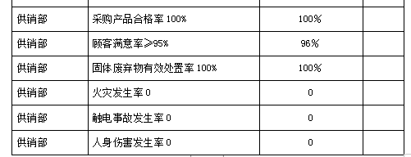  考核人：吴承杨、陈志中，考核日期：2022.4.13日。  提供了《2022年度环境目标、指标与管理方案一览表》、《2022年度职业健康安全目标、指标与管理方案一览表》，管理方案能有效针对目标。  该公司目标及其实现的策划基本符合要求。 | Y
运行策划和控制 | Q8.1 | 产品的实现过程策划主要由总经理和供销部负责人负责完成，过程策划包含了教学仪器、实验室成套设备、创客实验室设备、探究仪器、音体美卫劳器材、学生课桌椅、床、幼儿玩具、地理历史教室设施、综合实践室设备、仪器柜橱、多媒体教学设备、厨房设备、餐具、学生校服、公寓用品、健身器材、文体教学用品、电教设备、办公用品、家具、监控设备、玻璃仪器、实验室分析仪器、心理咨询室设备、科普仪器、环保仪器设备、制冷设备销售所需要达到的质量目标和要求。  执行标准《商品经营服务质量管理规范GB/T 16868-2009》、《实验室仪器和设备质量检验规则》、《教学仪器产品一般质量要求JY 0001－2003》和客户要求等。  编制了相应的过程文件：  （1）编制了销售服务流程：招投标/业务洽谈 → 合同评审 → 采购 → 进货检验 → 交付；  （2）制定了作业指导书《营销服务提供规范》、《营销服务质量的控制规范》、《售后服务规定》、《售后服务人员服务规范》；  （3）规定了产品的检验验收准则，并制定了相应的检验规范；《采购物资检验规范》、《营销服务质量的控制规范》；  （4）销售各过程填写有产品检验记录、营销人员工作监督表、不合格品处置单、发货单等各种监视和测量记录；  （5）资源的提供（包括场所、人力、物力、设备设施等）。  组织对运输外包过程的控制详见Q8.4审核记录，到目前为止，组织运行没有变更，问其有关要求，基本了解。  该公司销售服务提供过程策划符合要求。 | Y
产品和服务的要求 | Q:8.2 | 审核现场供销部负责人张建岭介绍沟通方式：主要是电话、资料传递、招投标会、交流会等形式宣传本公司有关产品及公司的有关信誉等。  针对合同洽谈、签订、履行过程中的问题、顾客投诉或反馈，及时电话联系，明确各自的要求，及时处理，暂未发生顾客投诉情况。  目前沟通效果良好。  公司主要通过招标会、市场调查、客户的走访、交流会等了解市场的需求状态。主要以招标文件、订单、合同、电话等形式确定与产品有关的要求，均已保存或进行相应的记录。  对顾客的要求由销售内勤直接对顾客要求进行识别、确认，对于存在的问题直接提出和顾客进行交流沟通。企业对招标文件要求（即产品要求）进行识别确认，由销售经理组织人员对招标文件进行研读评审，经评审能满足要求后组织进行投标，并制作标书，研读和标书制作过程即合同评审过程，参与投标是承诺可以满足顾客产品要求的标志，中标后顾客发放中标通知书和采购合同，合同内的要求与招标文件内的要求基本一致，合同由总经理或其授权人签字并加盖企业公章，视同已经过合同评审，然后回传给顾客，以作为可以满足顾客产品要求的承诺的证据。  抽1）查2021.10.19日的《招投标文件评审记录》，包括了如下内容：顾客名称：商丘市教委，项目名称：玻璃仪器、音体美卫劳器材、多媒体设备、实验室设备1包，在招投标文件中明确了质量、价格、交货期、数量、服务、付款方式等要求，开标日期2021.11.20日，评审人员：张建岭、吴承杨、陈道庆、张孔兵、董瑞丽等。  2）再抽该公司2022.1.27日丰都县教委的《招投标文件评审记录》，项目名称实验室设备、办公家具、厨房设备、监控设备1包。  3）再抽2022.3.12日平定县教委的《招投标文件评审记录》，项目名称：幼儿园教玩具、教学仪器、地理历史教室设施、多媒体设备1包；再抽2022.5.18日普洱市职业教育中心的《招投标文件评审记录》，项目名称：多媒体设备、探究仪器、校服、橱柜1包；2022.7.23日大邑县教育局的《招投标文件评审记录》，项目名称：实验室设备、教学仪器、数字化教室设备、1包；2022.2.26日缙云县职业中等专业学校的《招投标文件评审记录》，项目名称：厨房设备、课桌椅、科普仪器、探究仪器1包。2022.8.15日隆化县职业技术教育中心的《招投标文件评审记录》，项目名称：多媒体设备、制冷设备、厨房设备、心理咨询室设备、公寓家具1包。  评审基本同上，以上评审均在开标和签订正式合同之前进行。  管理手册对产品和服务要求的识别和更改进行了策划和规定；  经过查阅企业订单文件，并与供销部负责人进行沟通，目前暂无产品和订单变更的情况；后续经营中，如出现有产品和订单要求的变更，将按照文件规定要求进行控制。  基本符合要求。 | Y
销售和服务提供的控制 | Q：8.5.1 | 公司编制并执行《营销服务人员服务规范》、《营销服务提供规范》、《营销服务质量的控制规范》等。  审核现场查看营销工作情况：  1.下发的作业文件随手可得。规范规定了服务提供特性和验收标准，合同的洽商、评定和签订，售后服务保证，客户投诉的处置以及销售人员的产品知识业务能力的要求。文件可以指导销售过程的进行。  2.资源配置齐备，设施设备可以满足要求。  3.查看销售合同都进行了评审、加盖了公司公章，参见Q8.2工作单。  4.提供有产品检验记录表、发货单、产品合格证，参见Q8.6工作单。  5.管理人员以及业务员、质检员、库管员都经过了培训，能力满足要求，无特种作业人员。  6.公司将销售过程定为需要确认的过程。查有《特殊过程确认记录表》，2022.8.30日对销售过程的人员、机械设备、材料、控制方法、环境等方面进行了过程确认，结论：可以满足过程能力的需求、提供合格的服务。确认人员：陈志中、吴承杨、张建岭。  7.制定了销售管理制度，通过不断的技能培训防止人为错误。  8.所有的产品都必须经检验合格后方可交付。质检部负责产品的检验和放行，产品经过检验合格后方可放行和交付，供销部负责产品交付和交付后活动的实施，并负责联系售后服务。发货前由供销部开具发货单，依据发货单发货，随货同行有产品合格证，公司负责联系货运交付到指定地点，经查出库、交付手续齐全。售后服务由供销部业务员按照售后服务规范执行，去客户现场培训和演示产品的使用方法和注意事项。  9.审核现场查看业务人员张某正在编制发货给菏泽职业技术中等专业学校的公寓家具、监控设备、环保仪器、多媒体设备、心理咨询室设备等产品发货单。  组织销售服务过程的控制符合标准规定的要求。 | Y
产品标识和可追朔性 | Q8.5.2 | 在《管理手册》中规定公司向顾客提供商品时采取适当措施，确保商品在采购到销售过程中均被明确标识，包括商品名称、种类、规格等信息及销售记录和票据等追溯查阅信息。  部门介绍公司实行零库存管理，在发货前一周临时租赁物流公司的仓库，供方发货到临时仓库，产品验收合格后在临时仓库处直接发货，产品通常保留厂家外包装、标签、合格证等方式对产品进行标识，产品附有“合格证”有产品名称、型号、日期、质检人员代号等信息。产品外包装上有产品名称、规格型号、生产单位、数量等。根据采购单、合同订单编号，检验记录等可以进行追溯。  产品标识管理基本符合标准要求，并满足实际需要。 | Y
产品防护 | Q8.5.4 | 企业对产品搬运、包装、贮存、运输以及交付等过程的防护实施控制：  供销部经理介绍公司无固定仓库，业务员/检验员在临时周转仓库验收合格后直接发货，使用适宜的搬运工具，采用合理的搬运方法，做好产品防护，防止丢失和损坏。包装人员核对产品外观、数量、包装、合格证，保持产品外观清洁、完整，按装箱单核对装箱产品，用防震材料添紧，避免相互碰撞造成破损，包装后进行正确标识。经查出入库及交付手续齐全，对运输供方进行合格评定，签订运输合同，保证产品运输质量，并对运输质量进行跟踪监督。  部门介绍公司自体系运行以来，未发生由于产品防护不当导致产品质量事故的情况，防护措施能够满足要求。  产品防护能够按照策划的要求实施，满足策划的要求。 | Y
产品和服务的设计和开发不适用确认 | Q8.3 | 公司只负责按常规销售模式进行教学仪器、实验室成套设备、创客实验室设备、探究仪器、音体美卫劳器材、学生课桌椅、床、幼儿玩具、地理历史教室设施、综合实践室设备、仪器柜橱、多媒体教学设备、厨房设备、餐具、学生校服、公寓用品、健身器材、文体教学用品、电教设备、办公用品、家具、监控设备、玻璃仪器、实验室分析仪器、心理咨询室设备、科普仪器、环保仪器设备、制冷设备销售，不需要再设计开发，因此将ISO9001：2015标准“8.3产品和服务的设计和开发”的要求确认为不适用，该不适用不影响组织确保产品和服务合格以及增强顾客满意的能力或责任。 | Y
外部提供过程、服务和服务的控制 | Q8.4 | 编制了《外部提供产品、服务和过程控制程序SDYBKJ.CX23-2020》。  组织识别的外部供方提供产品服务过程内容：仅销售产品的采购，运输过程外包；  提供《合格供方名录》，采购产品主要为教学仪器、实验室成套设备、创客实验室设备、探究仪器、音体美卫劳器材、学生课桌椅、床、幼儿玩具、地理历史教室设施、综合实践室设备、仪器柜橱、多媒体教学设备、厨房设备、餐具、学生校服、公寓用品、健身器材、文体教学用品、电教设备、办公用品、家具、监控设备、玻璃仪器、实验室分析仪器、心理咨询室设备、科普仪器、环保仪器设备、制冷设备等、另有供方信息联系方式等内容、日期2022.6.4日。  抽查合格供方评价：  提供了《合格供方评价标准》12项评价内容，主要包括“资质、价格、质量、交货期、生产现场”等；抽查《合格供方评价统计记录》，对淮阳县荣华教学设备有限公司、河北奥星文体器材制造有限公司、宁波青华科教仪器成套有限公司、浙江托普仪器有限公司、广西恩之乐科技有限公司、河南欣之昊讽有限公司、广西鸿凯家具有限公司、临沂瀚润服装有限公司等进行了评价。评价人：吴承杨、张建岭、陈志中,批准：董瑞丽,日期：2022年6月4日.  另查对运输供方天地华宇物流运输有限公司也进行了调查评价，签订了运输合同。  供销部根据销售合同和库存制定采购计划书，并对计划进行审核批准。  查到《采购计划表》多份；抽查3份、2021.12.8日—采购物料“功放音响、摄像机、双层床、滑梯、烧瓶、烧杯、U型管、量筒、篮球、小号、压力锅、煎锅、圆规、试管架、计数器、算盘、太阳高度测量器、足球、音叉”等，查计划有编审批（董瑞丽）；2022.1.5日—采购“蹦床、秋干、跳绳、烧杯、试管、容量瓶、∪型管、被褥、校服、车床实训平台、光的3基色演示器、压力锅、电磁炉、圆规、试管架、计数器、算盘、惯性演示器、小数点移位演示器、钟表模型、仅器柜、五线谱黑板”等，有编审批；2022.4.9日—采购“档案袋、软皮本、签字笔、国画装、工笔画装、计数器、算盘、惯性演示器、小数点移位演示器、月相变化演示器、消毒柜、洗菜盆、圆规、试管架、砧板、笔记本电脑、抽油烟机、投影机、监控器、音箱、校服……”等、有编审批、符合规定；再抽查其他几份采购计划，采购产品能涵盖认证范围内产品。  上述内容均向合格供方采购、相关负责人确认签字、信息完整符合规定。 | N
顾客或外供方财产 | Q8.5.3 | 顾客或外部供方的财产包括：顾客信息资质证明文件等，无产品和原材料，供销部负责顾客信息保管，防止泄露，暂无外部供方财产。 | Y
交付后活动 | Q8.5.5 | 产品交付时如客户在使用、服务过程中出现问题，先通过电话进行解决，如远程无法解决，派专人到客户现场实地解决；技术服务现场提出的问题一般24小时内现场解决。  提供《售后服务规定》、《售后服务人员服务规范》；抽查《售后服务记录》客户“平定县教委 ”、服务过程描述：指导安装监控器，显示屏，多媒体教室；投影机指导安装调试；服务人员：张建山 2022.7.17日，客户满意。 | Y
销售和服务提供的更改控制 | 8.5.6 | 销售产品发生变化时、组织对销售过程进行必要的变更、包括对销售和服务提供的更改进行必要的评审和控制，以确保稳定地符合要求；更改应保留形成文件的信息，包括更改评审结果、更改的人员以及根据评审所采取的必要措施等；  查组织目前未发生更改情况； | Y
顾客满意 | Q9.1.2 | 公司已建立和保持了《绩效测量和监视程序SDYBKJ.CX15-2020》。  提供柯桥区职业教育中心等客户的《顾客满意度调查表》4份、调查内容有：对产品、服务、交期、价格、销售部等满意程度，评价采用计分法对上述内容作出“很满意、满意、一般、不满意”等4档；提供2022.1.23日“顾客满意度调查统计表”，编制张建岭、批准董瑞丽。包括发出4份调查表全部收回、有调查结果统计、顾客反映问题、原因分析、结论和建议等信息、评价的满意度为96分，达到质量目标要求。  调查未发现有顾客投诉、公司将通过提高管理水平提高顾客满意度。 | Y
环境因素、危险源辨识与评价 | EO6.1.2 | 供销部按照《环境因素识别与评价控制程序SDYBKJ.CX18-2020》、《危险源辩识风险评价控制程序SDYBKJ.CX21-2020》对办公过程和教学仪器、实验室成套设备、创客实验室设备、探究仪器、音体美卫劳器材、学生课桌椅、床、幼儿玩具、地理历史教室设施、综合实践室设备、仪器柜橱、多媒体教学设备、厨房设备、餐具、学生校服、公寓用品、健身器材、文体教学用品、电教设备、办公用品、家具、监控设备、玻璃仪器、实验室分析仪器、心理咨询室设备、科普仪器、环保仪器设备、制冷设备销售服务过程的环境因素、危险源进行了辨识，辨识时考虑了三种时态：过去、现在和将来，和三种状态：正常、异常和紧急。  查“环境因素识别评价汇总表”，识别了供销部在办公、采购、销售、相关方等各有关过程的环境因素，包括水电消耗、办公固废排放、生活废水排放、办公纸张消耗、生活垃圾排放、车辆尾气排放、废包装物排放等环境因素，识别时能考虑产品生命周期观点，近一年无变化。  查《重要环境因素清单》，涉及供销部有2项重要环境因素，包括：火灾、固体废弃物的排放。  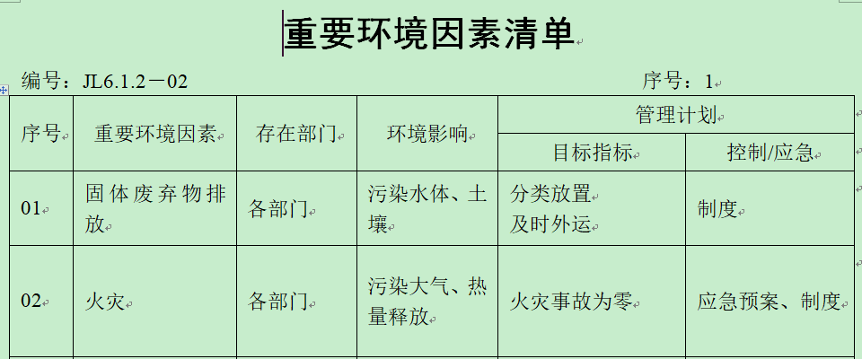  控制措施：固废分类存放、垃圾等由办公室负责按规定处置，包装物分类卖掉，日常检查、培训教育，配备有消防器材、进行应急演练等措施。  查“危险源识别及风险评价一览表”，识别了碰伤、复印件辐射、触电、火灾、产品堆放太高不整齐没捆绑、违规操作不按照安全操作规程、采购及销售过程中的产品有毒有害、运输汽车事故等危险源，无变化。  查《不可接受风险清单》，涉及本部门的有4个不可接受风险，包括：触电、火灾、人身伤害、疫情传播等。部门均涉及。  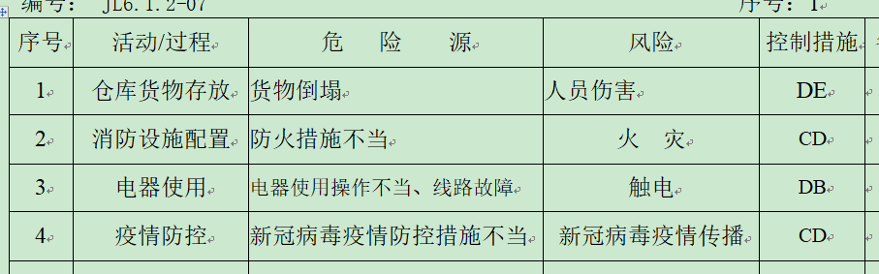  控制措施：危险源控制执行管理方案、配备消防器材、个体防护、日常检查、培训教育、应急预案等运行控制措施。  部门识别和评价基本充分，符合规定要求，运行控制参见EO8.1审核记录。 | Y
运行策划和控制 | EO8.1  EO:8.1 | 1.编制并实施《相关方管理程序SDYBKJ.CX11-2020》、《能源资源管理程序SDYBKJ.CX20-2020》、《固体废弃物控制程序SDYBKJ.CX19-2020》、《消防安全管理程序SDYBKJ.CX12-2020》、《火灾应急响应规范》、《劳保、消防用品管理办法》、《环境保护管理办法》、《相关方环境安全要求》、《应急预案》等环境、职业健康安全控制程序和管理制度。  2.公司通过各地招标或业务洽谈进行销售，流程是招投标/业务洽谈→合同评审→组织货源→销售→售后。  3.公司目前销售的产品主要是：教学仪器、实验室成套设备、创客实验室设备、探究仪器、音体美卫劳器材、学生课桌椅、床、幼儿玩具、地理历史教室设施、综合实践室设备、仪器柜橱、多媒体教学设备、厨房设备、餐具、学生校服、公寓用品、健身器材、文体教学用品、电教设备、办公用品、家具、监控设备、玻璃仪器、实验室分析仪器、心理咨询室设备、科普仪器、环保仪器设备、制冷设备等产品。以上产品全部由厂家提供，均有合格证和使用说明以及检验报告。  4.本部门办公中所产生的废弃物，由办公室统一处理。  5.对可回收的固体废弃物，一部分由厂家回收，厂家不回收的公司统一回收再利用或由物资回收公司处理，不可回收的废弃物由公司办公室统一处理，部门不单独处理。  6.办公及生活污水排放至市政管道；办公活动无噪声、无废气产生。  7.办公室内主要是电的使用，电器有漏电保护器，经常对电路、电源进行检查，没有露电现象发生。  8.建立并实施了《相关方管理程序SDYBKJ.CX11-2020》，  提供《对相关方施加影响记录表》，2022.6.16日对山东宏飞文教用品有限公司、山东泽邦教育装备有限公司、上海长方光学仪器有限公司、山东鸿盛厨业有限责任公司、山东菏泽学明科教仪器有限公司、浙江托普仪器有限公司、河北大宾美术用品有限公司、天地华宇物流公司等相关方施加影响，内容:将公司的环境/职业健康安全方针、重要环境因素/危险源等，通知对方，记录人张建岭，不符合要求。  9. 对供应商施加影响还包括在评定供应商时，获取质量、环境、职业健康安全管理体系证书则优先，产品必须用环保无毒无害材料、无尖角毛刺等措施。  10.公司没有固定仓库，在临时仓库装卸车时，要求装运人员必须穿戴劳动防护用品，合理使用搬运工具，装卸完成及时清理垃圾打扫卫生。  11.对外招投标和业务洽谈时明确承诺公司产品环保、无毒无害。  12.为主要长期员工上社保，查到了2022年9月份缴费证明。  13.外出业务洽谈时避免酗酒和吃生冷食物，一般选择火车、飞机。避免长途驾驶和疲劳驾驶操作不当造成人身伤害。  部门运行控制基本能符合标准规定的要求。 | N
应急准备和响应 | EO8.2 | 制定实施了《应急准备和响应控制程序SDYBKJ.CX14-2020》，制定了火灾、触电、人员伤亡应急预案。内容包括：目的、适用范围、职责、应急处理细则、演习、必备资料等。  2021.11.30日参加了由办公室组织的消防演练。  体系运行至今未发生紧急情况。 | Y

说明：不符合标注N

